Ecole Paul Bert Rentrée scolaire 2018-2019
Chaville

FOURNITURES COMMUNES POUR LES CM2

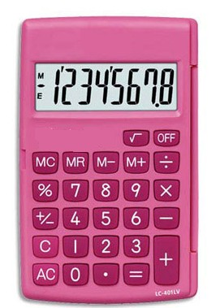
- 1 règle plate de 30 cm rigide ( non déformable)
- 1 équerre rigide (non déformable)
- 1 rapporteur
- 1 calculatrice simple comme …………………………………
- 3 cahiers d’essai 17 x 22 de 64 pages
- 1 agenda 2016/2017
- 1 dictionnaire (le même que l’an dernier)
- 1 ardoise, chiffon et plusieurs feutres d’ardoise
- 1 classeur grand format avec une série de 12 intercalaires cartonnés
- 1 paquet de feuilles blanches simples perforées
- 1 paquet de pochettes plastifiées
- Deux pochettes à rabats de couleurs différentes.
- 1 porte-document (lutin) de 80 vues minimum

Dans une trousse (à renouveler aussi souvent que nécessaire):
- 1 stylo plume avec des cartouches
- 4 stylos : 1 bleu, 1 rouge, 1 vert, 1 noir
- 2 crayons à papier HB

A renouveler dans l’année !!
- 1 gomme
- 1 taille-crayon avec réservoir
- 1 paire de ciseaux
- 5 bâtons de colle
- 1 compas simple mais de bonne qualité
- 1 pochette de surligneurs (4-5 couleurs)

Dans un autre trousse :
- 12 feutres minimum
- 12 crayons de couleur de bonne qualité

Pour le sport :
Prévoir un sac à dos contenant un short ou un survêtement, un tee-shirt et une paire de tennis (chaussures de sport en salle ET running pour le cross).

TOUT DOIT ETRE MARQUE AU NOM DE VOTRE ENFANT

Attention cette liste pourra être complétée à la rentrée en fonction des besoins des enseignants.

Bonnes vacances à toutes et à tous. Rendez-vous le lundi 3 septembre à 8h30.

